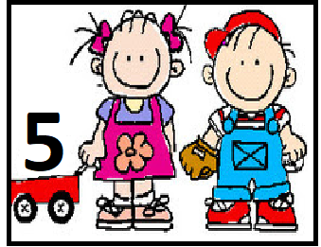

**SECUENCIA DIDÁCTICA: “ JUEGOS CON AGUA”**

**SECCIÓN:** Salas de 5.

**INICIO**: 15/12

**FINAL: 18** /12

**AREA:** Ambiente Natural y Social

**ÁMBITO**: Experiencias de juego.

**PROPÓSITO: EN RELACIÓN CON LOS NIÑOS**:

* Ofrecer oportunidades de desarrollo de su capacidad creativa, del placer por explorar y conocer.

**FUNDAMENTACIÓN:**

Los juegos con agua son ideales para los días calurosos de verano, una forma divertida para refrescar a los niños mientras se divierten.

|  |  |  |  |
| --- | --- | --- | --- |
| **CAPACIDADES** | **CONTENIDOS** | **FORMAS DE ENSEÑAR** | **INDICADORES DE AVANCES** |
| Comunicación | **Exploración de las posibilidades del juego y de elegir diferentes objetos, materiales e ideas.**  INICIO: Anticipar materiales y espacios durante el juego  DESARROLLO:  Construir diferentes estructuras en el espacio, explorando los materiales.  FINAL: Organizar el espacio de juego. | Construcción de escenarios de alfabetización cultural  JUEGO DE CONSTRUCCIÓN:   1. Disponer el espacio adecuado según el tipo de materiales ofrecidos. 2. Incluir variedad de objetos para construir. 3. Incluir otros elementos y accesorios. | PARTICIPAR DE INTERCAMBIOS VERBALES CON DIVERSOS PROPÓSITOS: COMENTAR, DESCRIBIR, RELATAR, OPINAR, EXPLICAR.  INICIO: Escucha atentamente las consignas.  DESARROLLO:  Expresa con claridad sus necesidades y deseos.  FINAL: Participa en conversaciones intercambiando opiniones. |

**ACTIVIDADES PROPUESTAS**

**ACTIVIDAD N° 1:**

**Ver video explicativo de la seño: ANABELA**

**https://youtu.be/USNxwurJRNo**

**➽Pompas de jabón**

Para que las burbujas realmente se produzcan, se preparará la mezcla, con tres partes de detergente (el más barato del mercado) o champú para niños , una parte de agua y una cucharadita de azúcar.

Los burbujeros pueden realizarse con distintos materiales (alambre, plásticos, ruleros, etc.) y con distintos tamaños y formas.

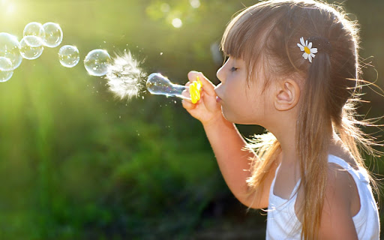

**ACTIVIDAD N° 2.**

**➽Carreras de barcos**  
Utilizar recipientes grandes que oficien de “lago, mar, río o laguna”. Las embarcaciones pueden realizarse con elementos de desecho plástico de diferentes formas, colores y tamaños (tapas de gaseosas, tapas de quesos untables, corchos, etc.) palillos y triángulos de papel o de plástico para hacer las velas. Los barquitos pueden ser decorados con algún elemento para permitirle al “marinero” el reconocimiento de su embarcación.

Las embarcaciones pueden ser propulsadas por acciones como soplar (con la boca, a través de tubos), abanicar o movimientos de mano para producir “olas” (con un dedo, con toda la mano).

[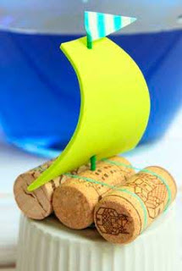](https://1.bp.blogspot.com/-aggAZ-Sl2jk/WkWz7V5WJ5I/AAAAAAAAY-0/NGT8JtpjdSMtXo3SiAD0p4HJ0Pgr4CzEwCLcBGAs/s1600/9dd55b7a9ca420c1efdc40d54dba5509--ideas-manualidades-diy-manualidades-faciles.jpg)

Las embarcaciones pueden ser propulsadas por acciones como soplar (con la boca, a través de tubos), abanicar o movimientos de mano para producir “olas” (con un dedo, con toda la mano).

**[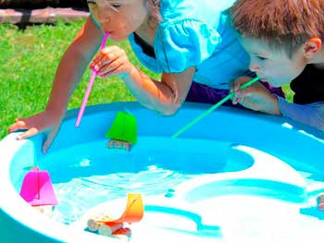](https://4.bp.blogspot.com/-VHvzxu_sGgY/WkWz7ZakDoI/AAAAAAAAY-w/TJYzT8hEaXsofag5DrjpxbnlzBrxmfUwwCLcBGAs/s1600/7060b23b81f1fb338921ea055ec85922--reggio-classroom.jpg)**

**ACTIVIDAD N°3:**

**Bombas de agua y jabón**

**Ver video explicativo: Seño Silvana**

[**https://youtu.be/_cqz-_VmlD8**](https://youtu.be/_cqz-_VmlD8)

El juego consiste en llenar globos con agua y luego pasarlos por agua con jabón. Se harán resbaladizos y deberán arrojarlos como una pelota tratando de atraparlo.

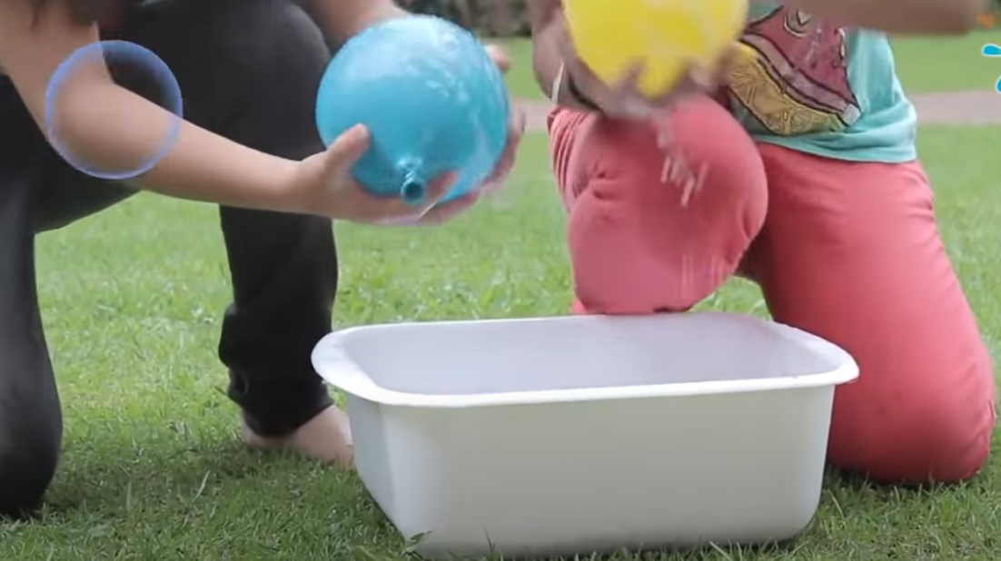

**ACTIVIDAD N° 4:**

**BARQUITO HUNDIDO**

**Ver video explicativo de la seño Gaby**

**https://youtu.be/honyfExziNY**

El juego consiste en tirar un dado y poner tantos fideos como indica la cantidad.

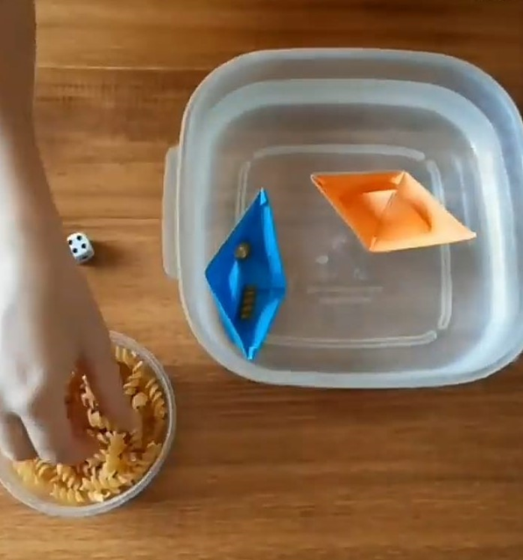

**ACTIVIDAD N° 5**

**Atrapar tapitas con letras**

El juego consiste en tratar de atrapar tapitas teniendo en cuenta la letra que deseas utilizar

**Ver video explicativo de la seño: Nancy**

**https://youtu.be/4bt1pOxMQZA**

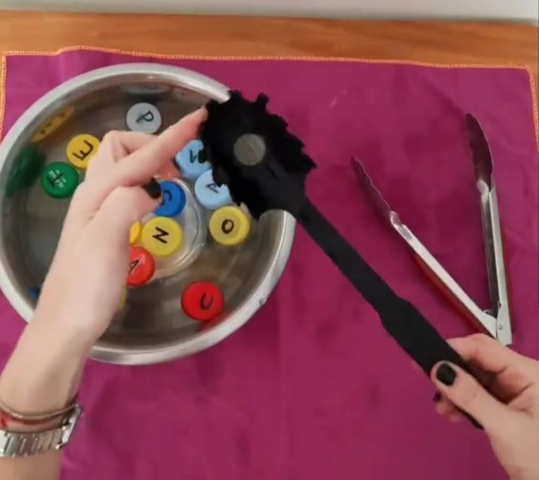

Esperamos que se diviertan mucho!!!

**¡ Felices Vacaciones!**

Los queremos mucho!

Las seños de salas de 5

